*Administracja systemami operacyjnymi*

*Informatyka, Semestr 3*

*Andrii Stasiuk*

**Zadanie 3. Serwer DHCP – instalacja i konfiguracja**

**DHCP** (ang. **Dynamic Host Configuration Protocol** – protokół dynamicznego konfigurowania hostów) – protokół komunikacyjny umożliwiający hostom uzyskanie od serwera danych konfiguracyjnych, np. adresu IP hosta, adresu IP bramy sieciowej, adresu serwera DNS, maski podsieci. Protokół DHCP jest zdefiniowany w RFC 2131 i jest następcą BOOTP. DHCP został opublikowany jako standard w roku 1993.

W sieci opartej na protokole TCP/IP każdy komputer ma co najmniej jeden adres IP i jedną maskę podsieci; dzięki temu może się komunikować z innymi urządzeniami w sieci.

**1. Instalacja serwera DHCP**

Uruchamiamy "**Server Manager**" i wybieramy "**Add Roles and Features**".

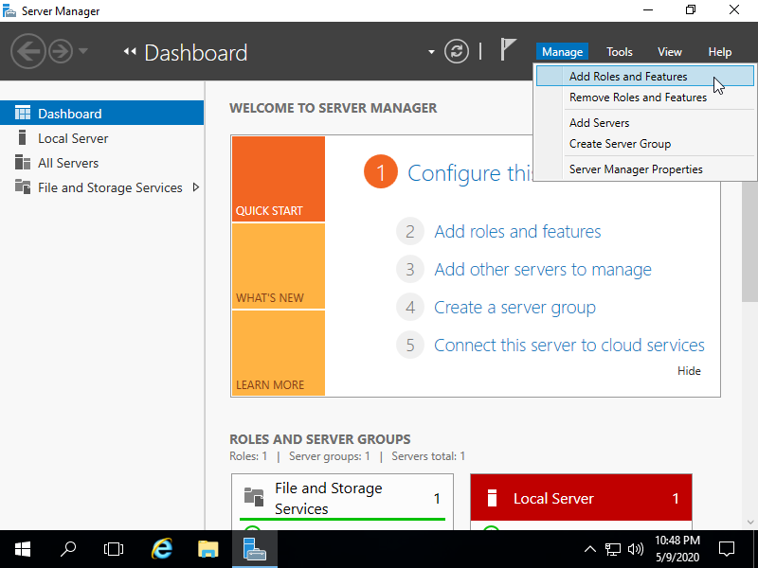

Uruchamia się "**Add Roles and Features Wizard**" - naciskamy "**Next**".

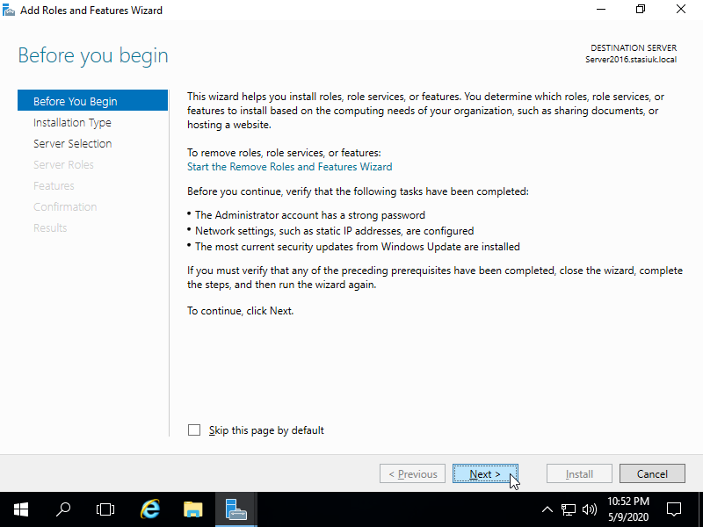

Pozostawiamy pierwszą opcję i naciskamy "**Next**".

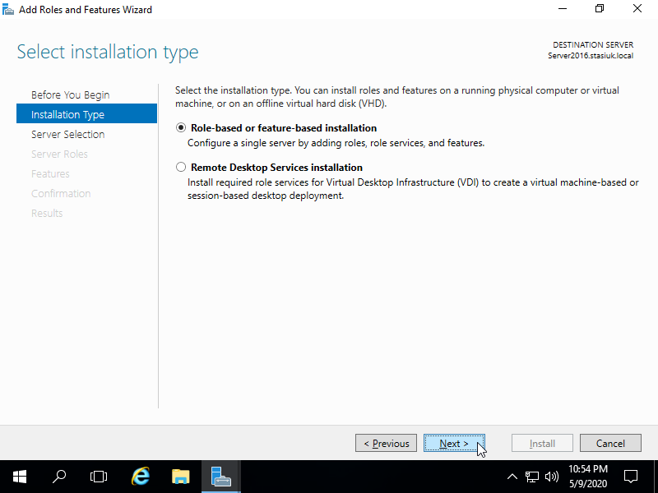

Wybieramy nasz serwer i naciskamy "**Next**".

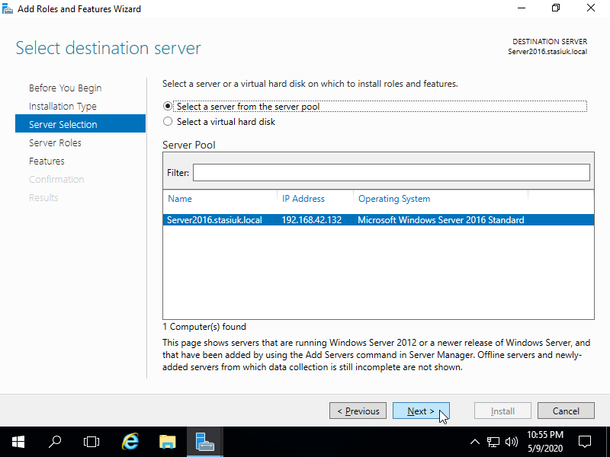

Zaznaczamy "**DHCP**".

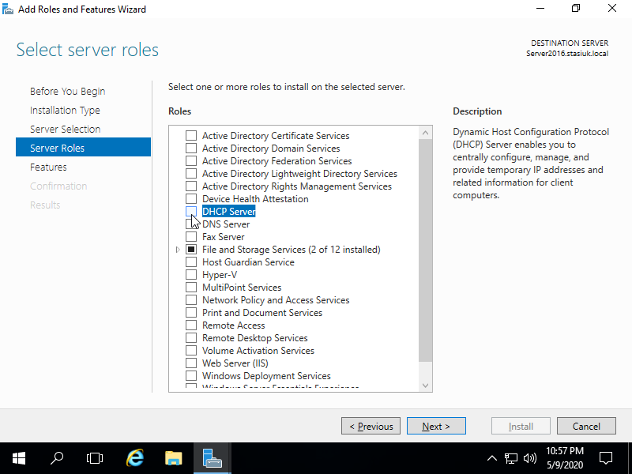

Pojawi nam się podczas zaznaczania takie okno z informacją jakie funkcje zostaną dołączone do tej roli. Naciskamy "**Add Features**".

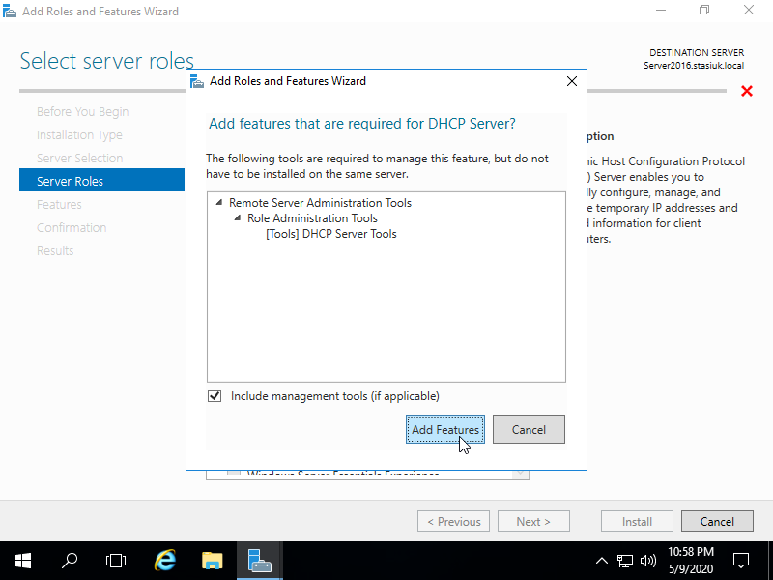

Mamy już naszą rolę zaznaczoną - naciskamy "**Next**".

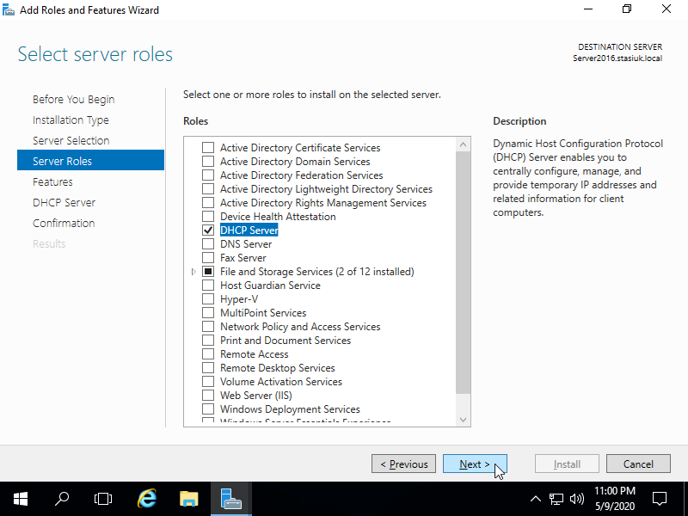

Możemy jeszcze coś dodać do instalacji, ale my tego nie robimy i naciskamy "**Next**".

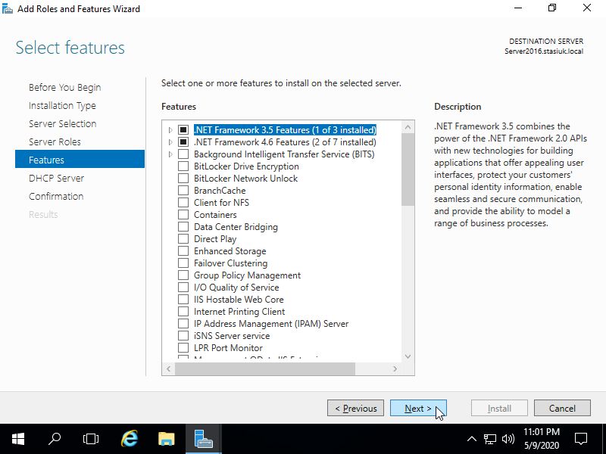

Jeszcze informacja o samej usłudze, którą instalujemy i naciskamy "**Next**".

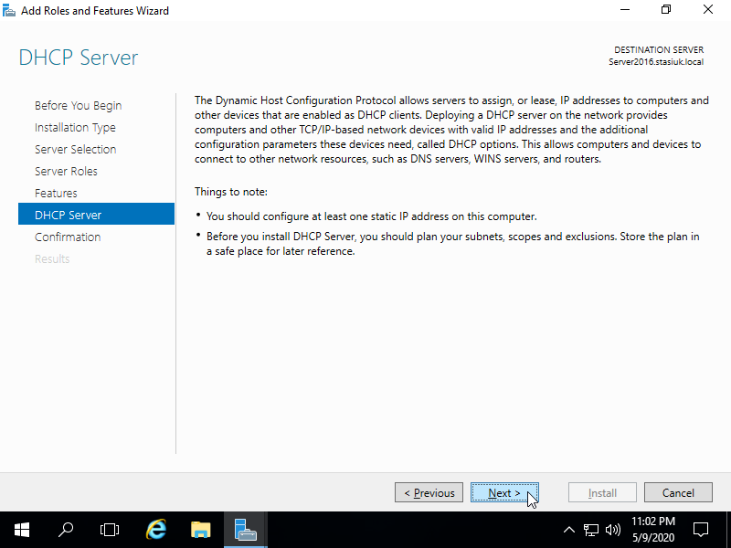

Zaznaczamy restart komputera, jeśli zaistnieje taka konieczność, naciskamy "**Yes**" i "**Install**".

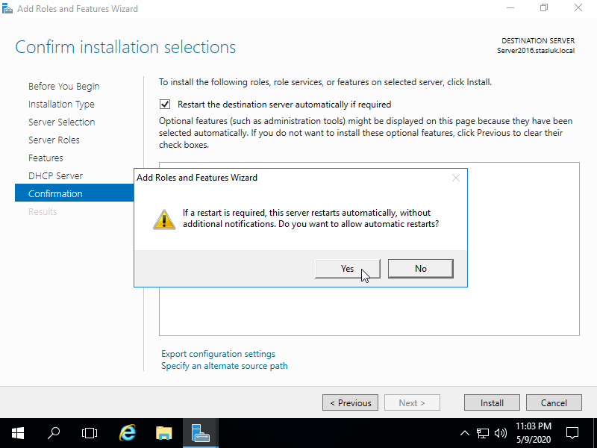

Musimy trochę poczekać aż się rola zainstaluje. Można proces instalacji "zamknąć", a góry i tak będzie widać, że nie został on formalnie zamknięty tylko trwa nadal.

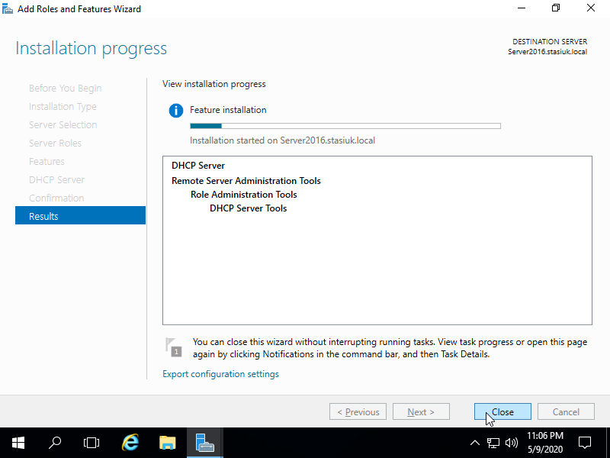

Klikamy na "**Server Manager**" i wybieramy "**Complete DHCP configuration**".

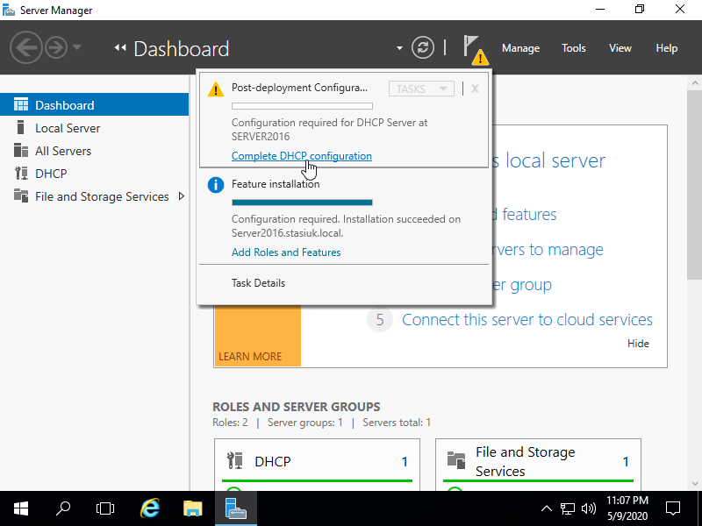

Pojawi się okno kreatora konfiguracji i naciskamy "**Next**".

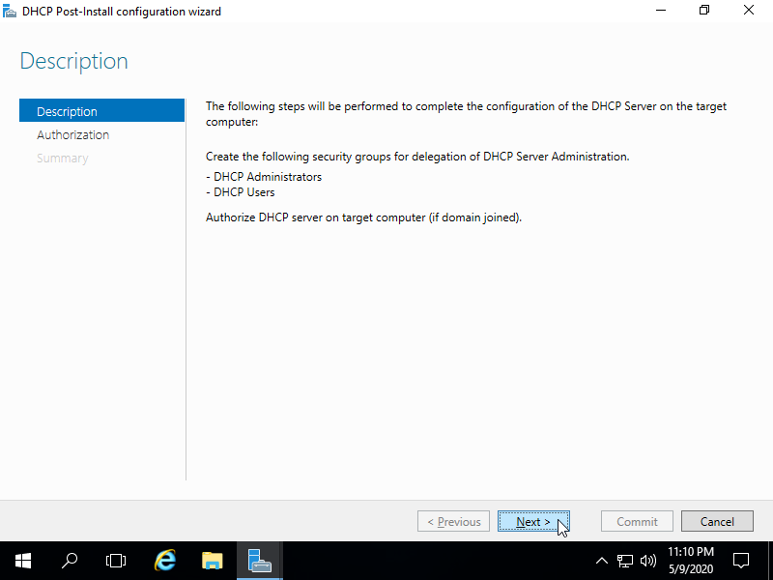

Podajemy dane użytkownika, który będzie miał uprawnienia autoryzacyjne serwera DHCP w usłudze Active Directory. Możemy wpisać innego użytkownika, jednak my pozostawiamy Administratora i klikamy "**Commit**".

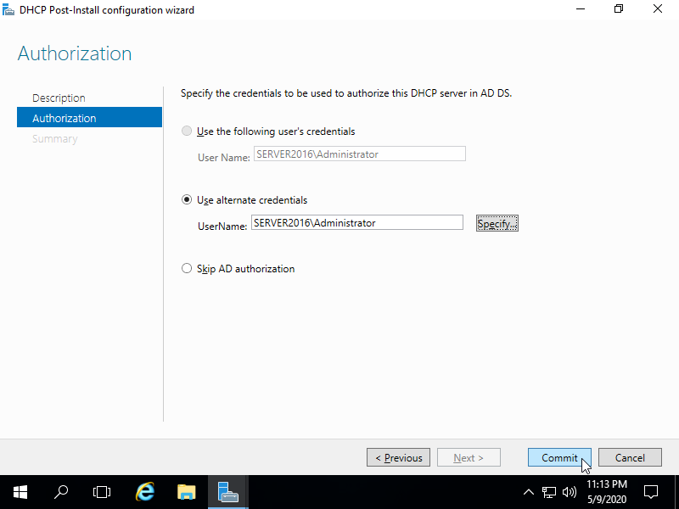

W ostatnim oknie mamy podsumowanie i klikamy "**Close**".

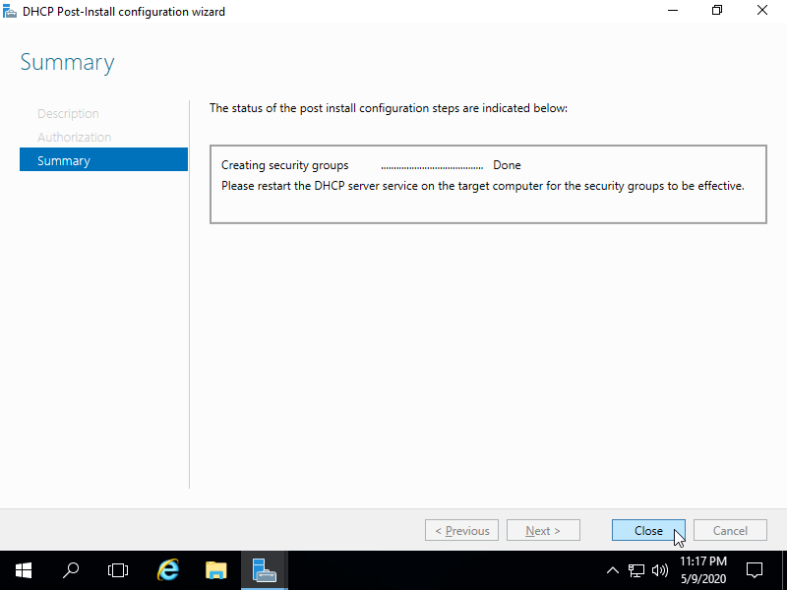

**2. Konfiguracja serwera DHCP**

W "**Server Manager**" klikamy "**Tools**" i wybieramy "**DHCP**".

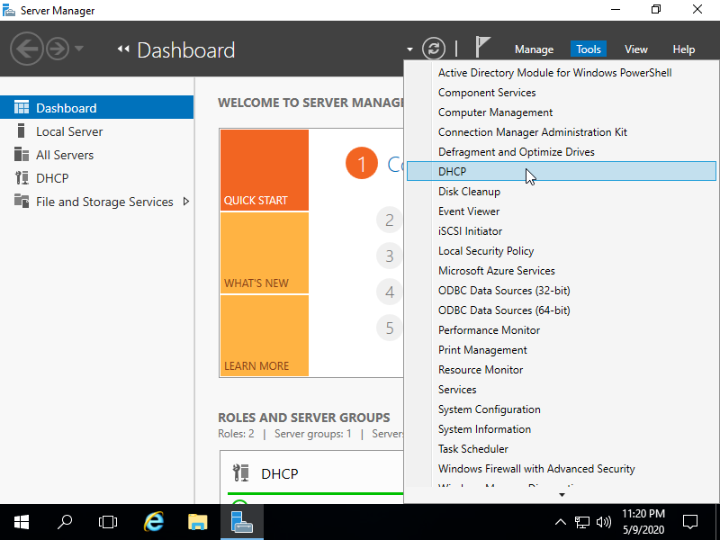

Widzimy okno menedżera serwera DHCP. Jeśli Active Directory i DHCP zostały zainstalowane na tej samej maszynie, serwer DHCP powinien być autoryzowany (autoryzacja wykonuje się automatycznie). Gdyby nie był trzeba kliknąć "**Authorize**".

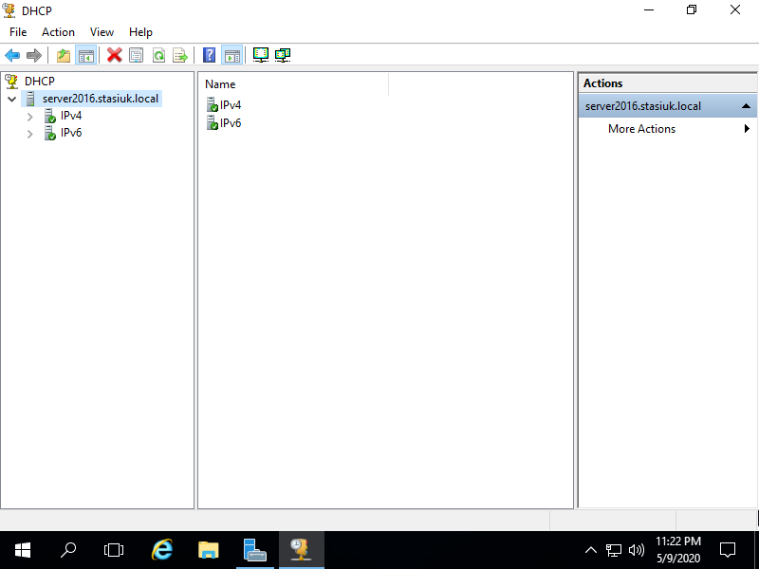

Teraz stworzymy sobie zakresy serwera DHCP dla protokołu IPv4. Klikamy na IPv4 i "**New Scope**".

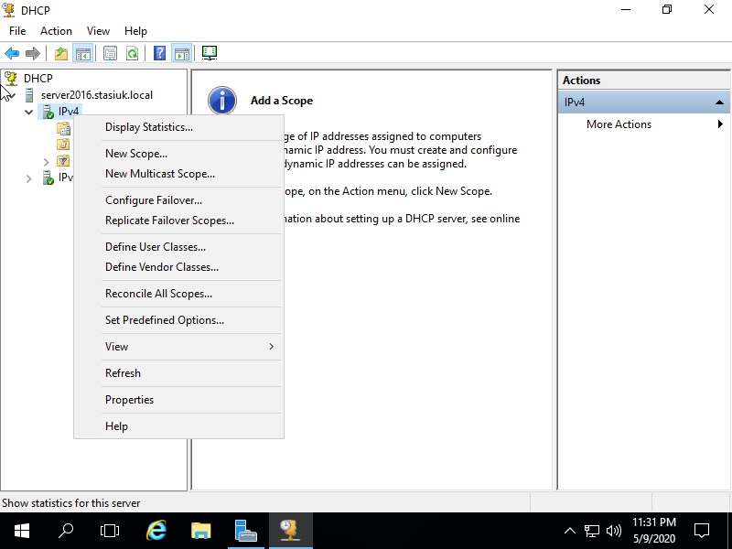

Uruchamia się kreator - naciskamy "**Next**".

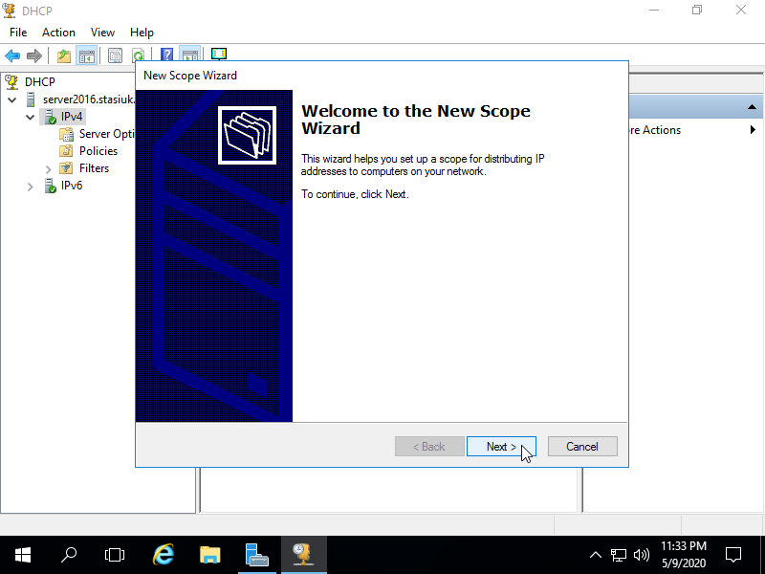

Podajemy nazwę naszego zakresu, opis i naciskamy "**Next**".

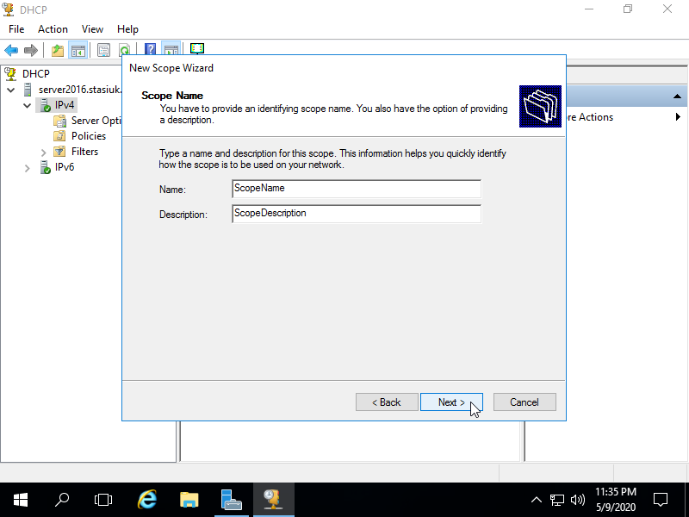

Następnie podajemy pulę adresów oraz maskę podsieci i naciskamy "**Next**".

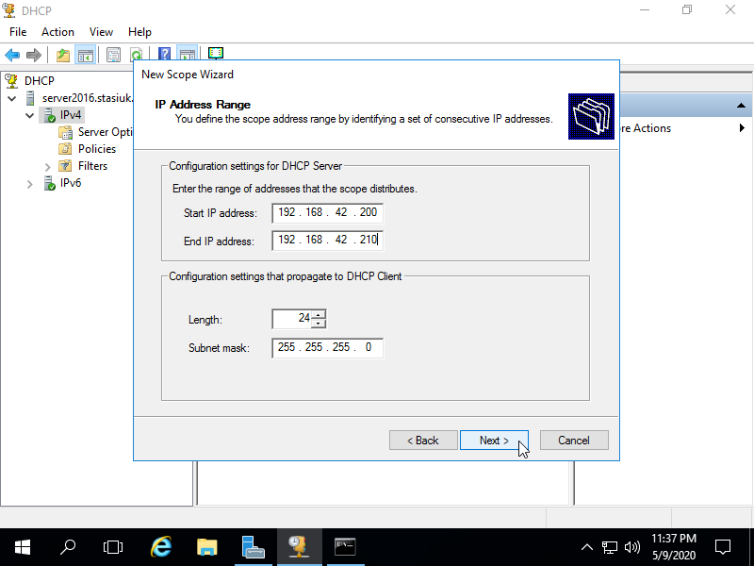

Można wykluczyć jakiś adres IP z tej puli, ale my tego nie będziemy robić - naciskamy "**Next**".

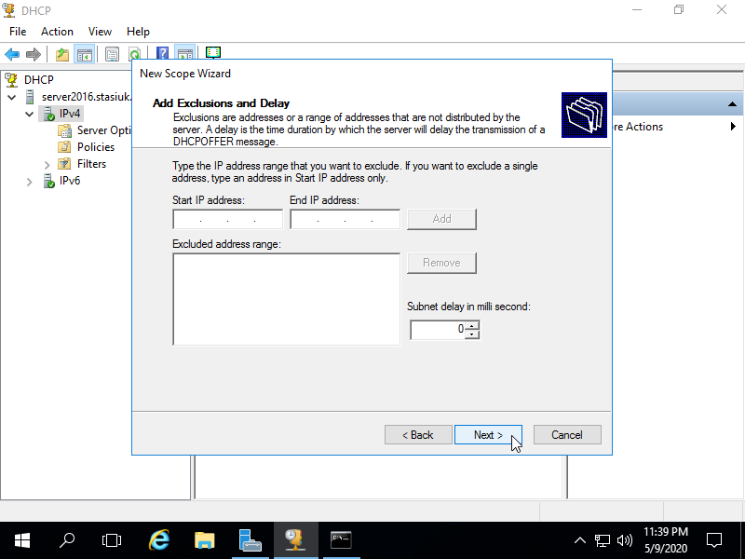

Ustawiamy czas dzierżawy adresu IP (u nas 8 godzin) i naciskamy "**Next**".

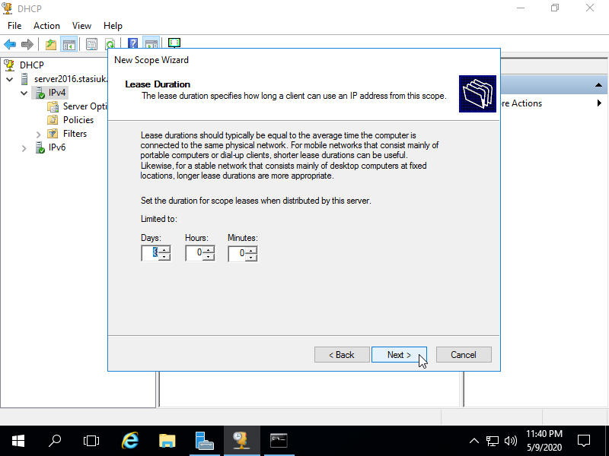

Możemy opcjonalnie jeszcze skonfigurować kilka opcji (adres routera, DNS) - naciskamy "**Next**".

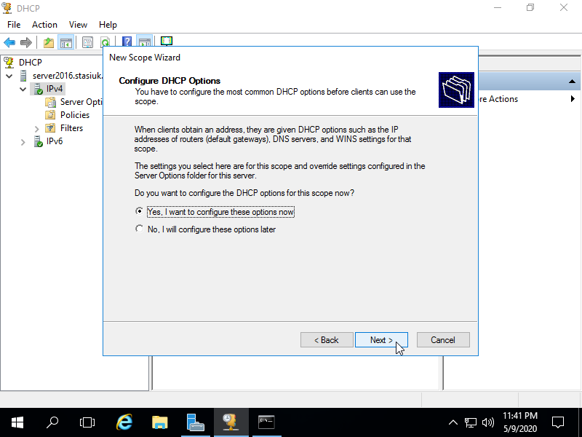

Podajemy adres IP naszego serwera i pamiętajmy, aby kliknąć "**Add**", a dopiero potem "**Next**".

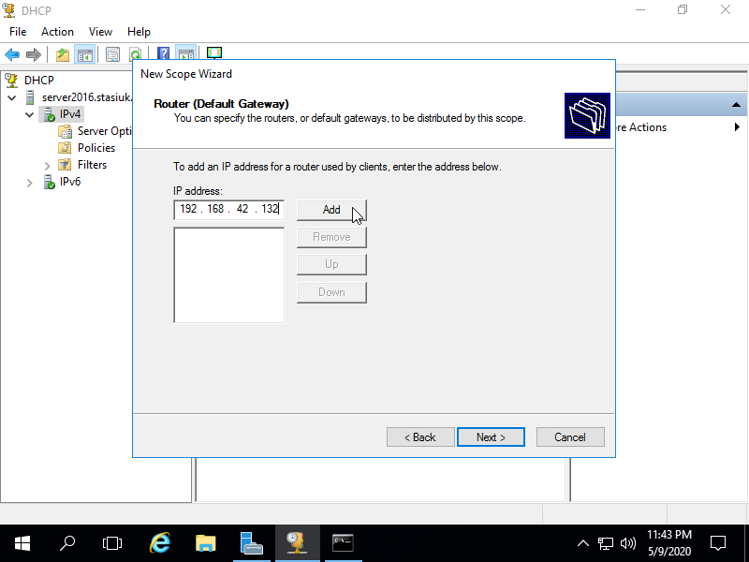

Możemy określić adresy serwerów DNS z jakich chcemy korzystać w naszej sieci i opcjonalnie nazwę domeny. My pozostajemy przy naszych ustawieniach i klikamy "**Next**".

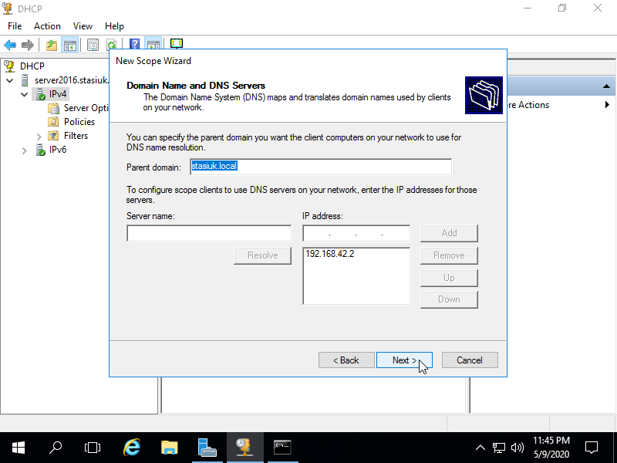

Jeżeli korzystamy z serwerów WINS to możemy je tutaj podać. My nic nie wpisujemy i naciskamy "**Next**".

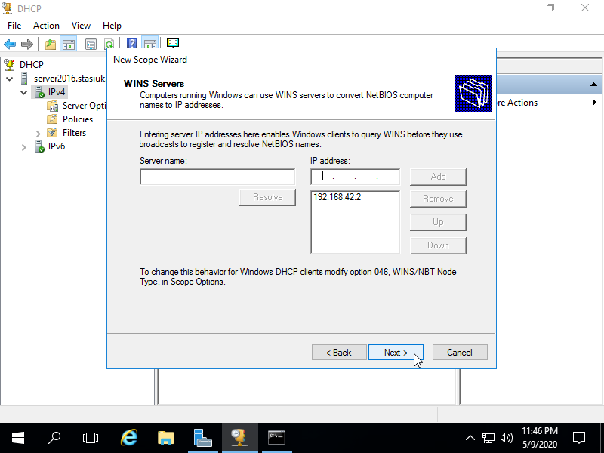

Aktywujemy utworzony przez nasz zakres naciskając "**Next**".

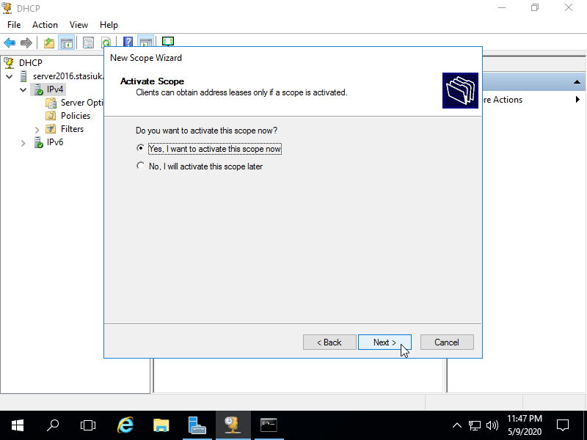

Kończymy pracę kreatora naciskając "**Finish**".

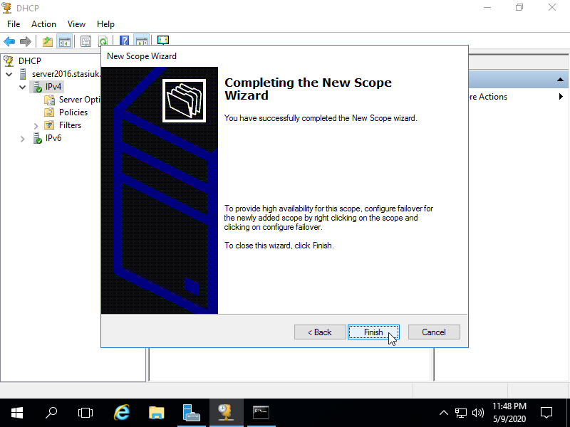

Widzimy już skonfigurowany nowy zakres serwera DHCP.

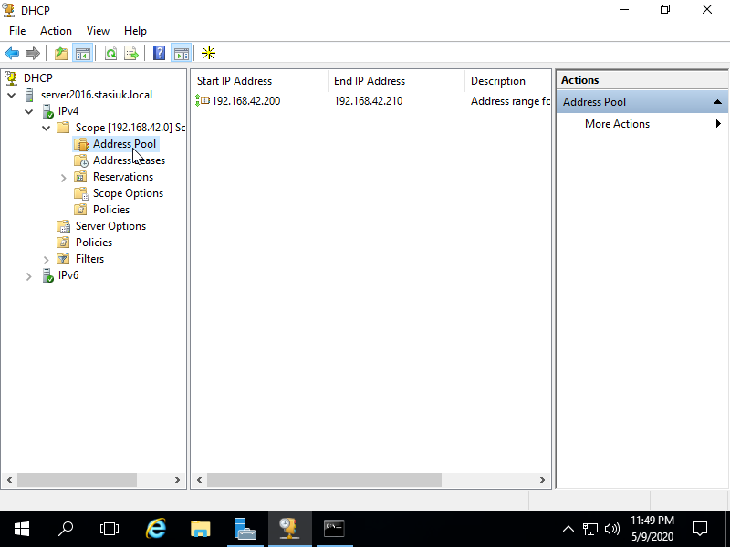

Logujemy się teraz z klienta i sprawdzamy w wierszu poleceń jego adres IP. Jest to adres, który wpisany jest statycznie i nie należy do określonej przez nas puli.

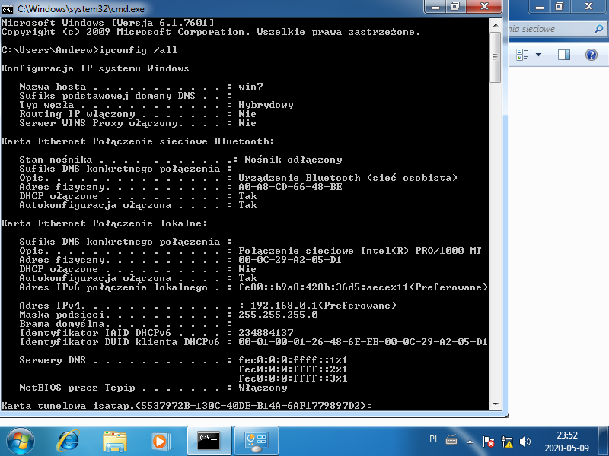

Na komputerze klienckim we "Właściwościach" karty sieciowej ustawiamy automatyczne pobieranie adresów. Po tej zmianie wystarczy wyłączyć i włączyć kartę sieciową i powinniśmy uzyskać adres z naszej puli ustawionej na serwerze DHCP.

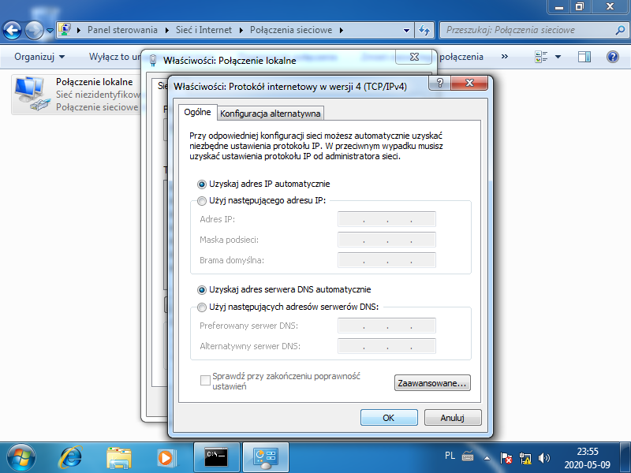

Uruchamiamy na kliencie wiersz poleceń, wpisujemy **ipconfig /all** i sprawdzamy adres IP. Jak widać pobrany adres to 192.168.42.200, a więc pierwszy z puli serwera DHCP.

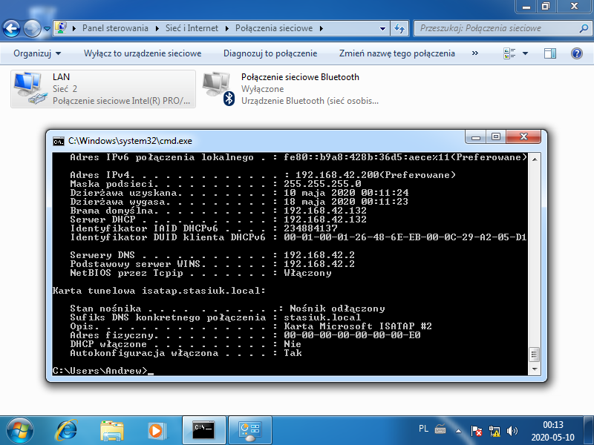

Sprawdzamy jeszcze na serwerze czy nasz komputer jest podłączony do serwera DHCP i widziany. W "**Address Leases**" figuruje nasz komputer.

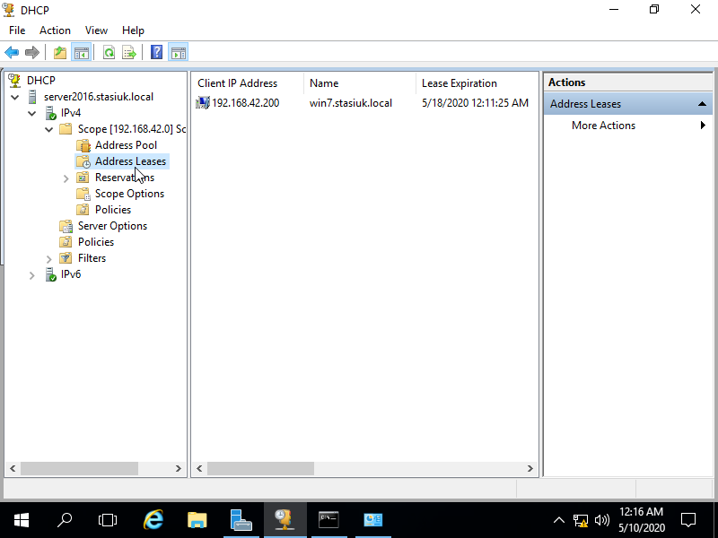

**3. Wykluczanie adresów IP**

Spróbujemy jeszcze wykluczyć jakieś adresy. Najlepiej początkowe, aby sprawdzić, czy wykluczenie działa. Klikamy na opcji "**Address Pool**" i wybieramy "**New Exlusion Range**".

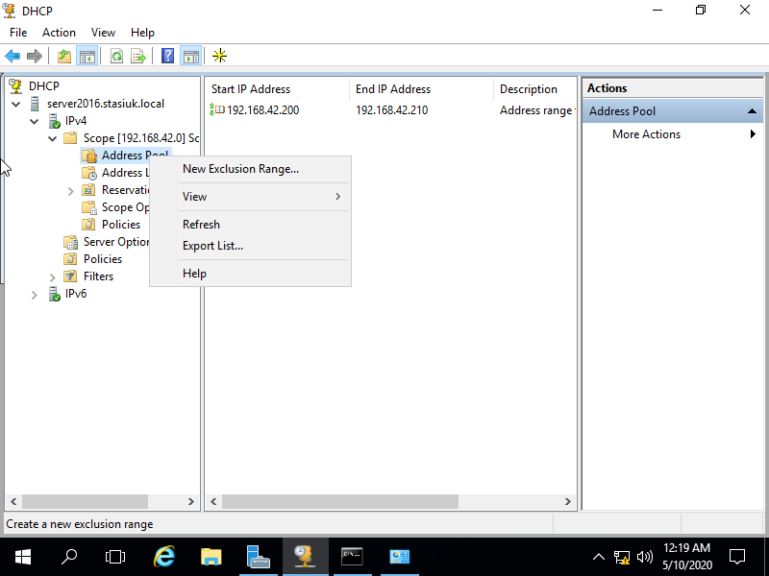

Wykluczymy trzy pierwsze adresy i klikamy "**Add**" i "**Close**".

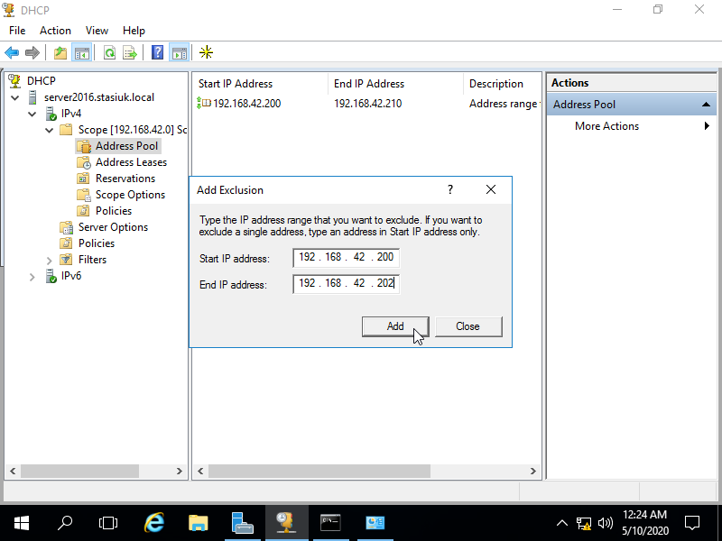

Widzimy na serwerze, że pojawił się wpis dotyczący wykluczeń.

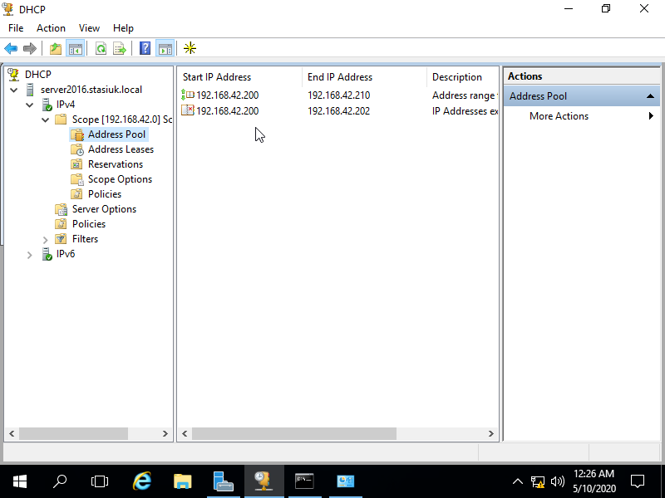

Teraz na kliencie musimy wykonać polecenie **ipconfig /release** oraz wyłączyć i włączyć kartę sieciową.

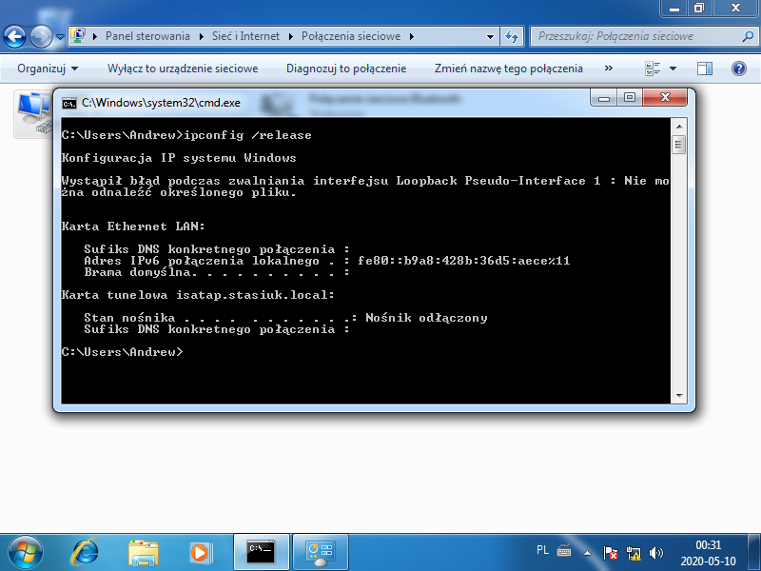

Powinniśmy uzyskać adres IP z pominięciem tych wykluczonych adresów IP. Jak widać pobrany adres to 192.168.42.203, a więc uzyskaliśmy odpowiedni wynik.

